О соблюдении правил дорожного движения
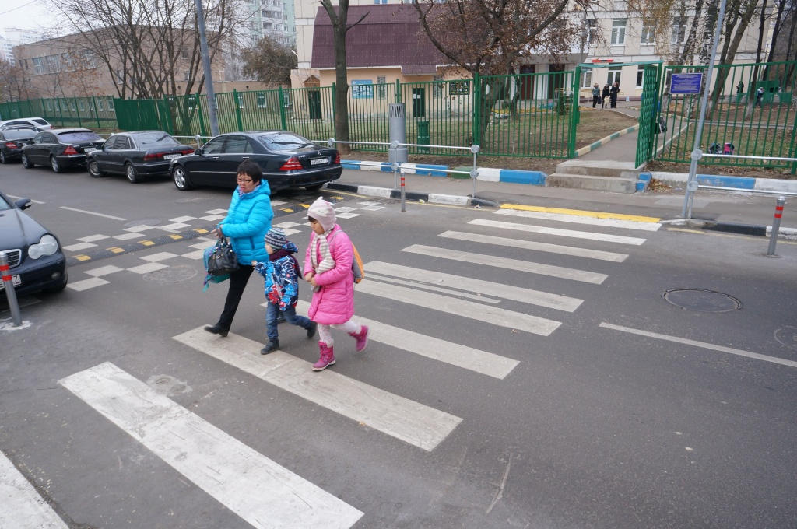
С 01.01.2019 по 18.07.2019 на территории Волковысского района и г. Волковыска зарегистрировано 3 дорожно-транспортных происшествий с участием пешеходов, в результате которых 4 человека получили телесные повреждения различной степени тяжести.
Наезды на пешеходов имеют ярко выраженный цикличный характер. Их концентрация отмечается во времена года с коротким световым днем. Способствуют совершению такому виду происшествий нетрезвое состояние пеших участников, а также игнорирование ими правил ношения световозвращающих элементов, в особенности лицами престарелого возраста.
Госавтоинспекция напоминает о строгом и неукоснительном соблюдении пешеходами Правил дорожного движения.
Переходить проезжую часть дороги необходимо по пешеходному переходу, а при его отсутствии по кратчайшей траектории на участке, где дорога хорошо просматривается в обе стороны, а на перекрестке - по линии тротуаров или обочин. Напоминаем, что пешеходу запрещается задерживаться и останавливаться на проезжей части дороги, в том числе и на линии горизонтальной разметки, разделяющей встречные и попутные потоки транспортных средств, за исключением остановки на островках безопасности. При движении по обочине или краю проезжей части в обязательном порядке нужно идти навстречу движения транспорта. При участии в дорожном движении в темное время суток, пешеходу необходимо обозначить себя светоотражающими элементами, благодаря которым пешеход становится заметным водителю с нескольких сотен метров – расстояния более чем достаточного для адекватных ситуации действий. Использование светоотражателя уменьшает риск наезда на пешехода в темное время суток на 85 %.
Движение на велосипеде должно осуществляется по велосипедной дорожке, а при её отсутствии – по обочине, тротуару или пешеходной дорожке, не создавая препятствия для безопасного движения пешеходов. При отсутствии указанных элементов дороги или невозможности движения по ним допускается велосипедистов по проезжей части дороги в один ряд не далее одного метра от ее правого края. При пересечении проезжей части дороги по пешеходному переходу велосипедист должен вести велосипед рядом с собой и руководствоваться требованиям, предусмотренными правилами для движения пешеходов. Запрещается без сопровождения совершеннолетнего лица управлять на дороге лицам моложе четырнадцать лет велосипедом, кроме пешеходных и жилых зон, тротуаров, велосипедных и пешеходных дорожек.
В случае нарушения пешеходами и велосипедистами требований Правил дорожного движения он может быть привлечен к административной ответственности:
- по ч. 1 ст. 18.23 КоАП Республики Беларусь (штраф до 3 базовых величин);
- нарушения, совершенные в состоянии алкогольного опьянения (ч. 2 ст. 18.23 КоАП Республики Беларусь)– штраф от 3 до 5 базовых величин;
- нарушения, повлекшие создание аварийной обстановки (ч. 3 ст. 18.23 КоАП Республики Беларусь) – штраф от 3 до 8 базовых величин;
- нарушения, повлекшие ДТП, а равно оставление места ДТП, участником которого он является (ч. 4 ст. 18.23) – штраф от 5 до 20 базовых величин.

Госавтоинспектор МО ГАИ
Волковысского РОВД
капитан милиции С.И. Воробей

